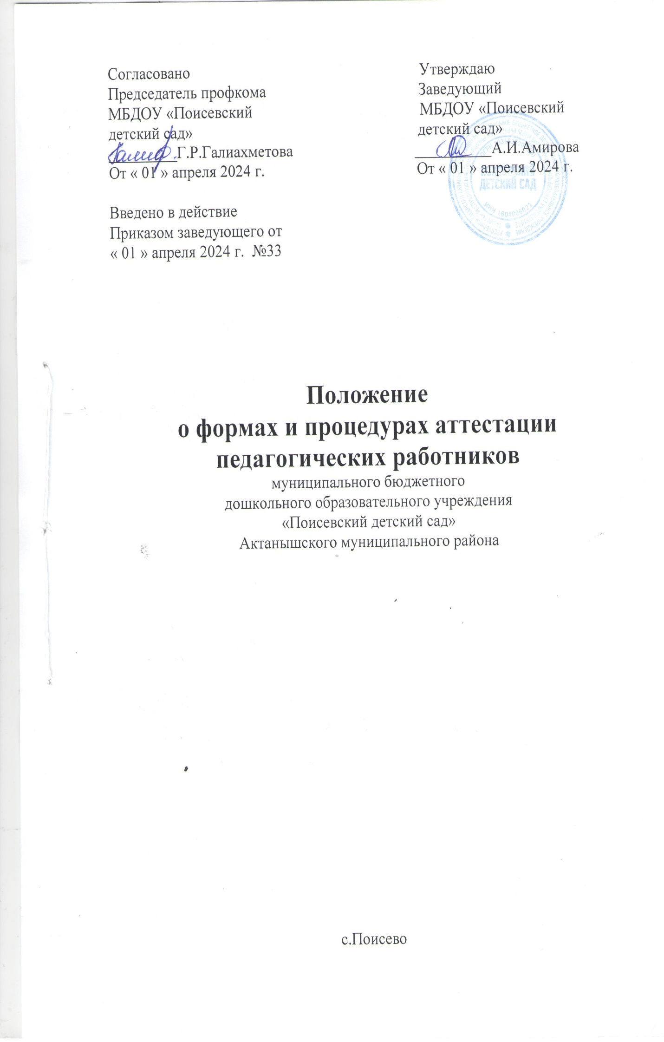
- ОБЩИЕ ПОЛОЖЕНИЯ.

Настоящее Положение устанавливает перечень и порядок применения форм и процедур аттестации педагогических работников МБДОУ «Поисевский детский сад» (далее - аттестация).
Целью установленных в соответствии с настоящим Положением форм и процедур аттестации является определение соответствия уровня квалификации педагогических работников требованиям, предъявляемым к квалификационным категориям (первой или высшей) на основе оценки профессиональной деятельности.
Аттестация педагогических работников проводится аттестационной комиссией, сформированной Министерством образования и науки Республики Татарстан (далее - аттестационная комиссия), в порядке и в сроки, установленные Порядком проведения аттестации педагогических работников организаций, осуществляющих образовательную деятельность, утвержденном приказом Министерства образования и науки Российской Федерации от 7 апреля 2014 года № 276. При аттестационной комиссии могут быть созданы экспертные комиссии и экспертные группы.
Аттестация проводится с использованием методики оценки уровня квалификации педагогических работников, утвержденный Министерством образования и науки Республики Татарстан.
Процедура аттестации педагогического работника для установления уровня его квалификации требованиям квалификационной категории (первой или высшей) осуществляется на основании его заявления.
При аттестации с целью установления соответствия уровня его квалификации требованиям квалификационной категории (первой или высшей) работник проходит профессиональное тестирование.
Порядок проведения, содержание тестовых заданий, минимальное количество баллов, необходимое для получения положительного зачета по результатам тестирования, определяет Министерство образования и науки Республики Татарстан (далее - Министерство).
Аттестация педагогических работников проводится на основании их заявлений, подаваемых непосредственно в аттестационную комиссию либо направляемых педагогическими работниками в адрес аттестационной комиссии по почте письмом с уведомлением о вручении или с уведомлением в форме электронного документа с использованием информационно-телекоммуникационных сетей общего пользования, в том числе через «Электронное образование».

В течение месяца после поступления заявлений в аттестационную комиссию издается распорядительный акт Министерства о проведении аттестации педагогических работников.
Длительность процедуры аттестации, независимо от ее вида, не превышает двух месяцев со дня издания указанного распорядительного акта.

2. ПОРЯДОК ПРИМЕНЕНИЯ ФОРМ И ПРОЦЕДУР АТТЕСТАЦИИ ПЕДАГОГИЧЕСКИХ РАБОТНИКОВ
Порядок применения форм и процедур аттестации педагогических работников с целью установления соответствия уровня квалификации требованиям квалификационной категории (первой или высшей)
Процедура аттестации педагогических работников с целью установления соответствия уровня квалификации требованиям квалификационной категории (первой или высшей) состоит из двух блоков:
мониторинг образовательных результатов;
аттестационная экспертиза (самоанализ и экспертная оценка).
Мониторинг осуществляется в следующих формах:
-освоение обучающимися образовательных программ по итогам мониторингов, проводимых организацией;
-освоение обучающимися образовательных программ по итогам мониторинга системы образования, проводимого в порядке, установленном постановлением Правительства Российской Федерации от 5 августа 2013 года № 662 "Об осуществлении мониторинга системы образования";
Результаты мониторинга за 3-5 лет, предшествующих аттестации работника, фиксируются в листе оценивания профессиональной деятельности аттестуемого педагогического работника, подписываются работником и руководителем образовательной организации и предоставляются аттестационным экспертам для установления соответствия профессиональных результатов педагога требованиям заявленной квалификационной категории.
Аттестационные эксперты вправе затребовать от аттестуемого работника документы, подтверждающие его образовательные результаты.
Порядок проведения мониторинга и шкала баллов, необходимых для получения первой и/или высшей квалификационной категории, ежегодно устанавливается Министерством.
Аттестационная экспертиза в форме самоанализа педагогического работника и экспертной оценки его профессиональной деятельности (далее - экспертная оценка) проводится специалистами экспертной группы.
Состав экспертных групп, график и регламент их деятельности, порядок оплаты их трудозатрат утверждается распорядительными актами Министерства.
По согласованию с аттестационной комиссией право проведения профессиональной экспертизы педагогических работников муниципальных образовательных организаций делегируется:
экспертным комиссиям аттестационной комиссии по соответствующим муниципальным образованиям при наличии у них квалифицированных обученных экспертов.
представителям администрации образовательной организации, прошедших специальное обучение для аттестационных экспертов.
Самооценка и экспертная оценка педагогических работников, непосредственно осуществляющих учебно-воспитательную деятельность,
проводится на основе единых показателей по методике оценки профессиональной деятельности.
При определении соответствия требованиям первой или высшей квалификационных категорий указанных выше педагогических работников следует руководствоваться нормативной шкалой.
Уровень квалификации | Значение показателя уровня квалификации по результатам  экспертной оценки
Первая квалификационная категория | от 3,3 до 4,2 баллов
Высшая квалификационная категория | от 4,3 баллов до 5 баллов

В случае, если результаты экспертной оценки ниже показателя уровня квалификации, заявленного аттестуемым работником, аттестационная комиссия принимает решение о несоответствии уровня квалификации работника требованиям заявленной квалификационной категории.
Методисты, социальные педагоги, педагоги-библиотекари и другие педагогические работники, в должностные обязанности которых не входит проведение уроков, учебных занятий, оформляют самоанализ в виде отчета о результатах своей профессиональной деятельности за 3-5 лет, предшествующих аттестации (далее - отчет).
Аттестационная экспертиза вышеуказанных работников осуществляется путем анализа результатов мониторинга их образовательных результатов, отчета и портфолио профессиональных достижений работника на электронном носителе.
По итогам количественного и качественного анализа результатов мониторинга, самоанализа (или отчета) и экспертной оценки оформляется экспертное заключение, передается в аттестационную комиссию Министерства и/или экспертную комиссию аттестационной комиссии по соответствующему муниципальному образованию, содействующую проведению профессиональной экспертизы.
Предложения специалистов экспертной группы, указанные в экспертном заключении, учитываются при принятии аттестационной комиссией решения о соответствии уровня квалификации аттестуемых работников установленным требованиям заявленной квалификационной категории (первой или высшей).
Решение аттестационной комиссии утверждается распорядительным актом Министерства, который размещается на официальном сайте Министерства".



